Игровые упражнения по теме «Шахматные фигуры»

Игра «Какая фигура спряталась?»
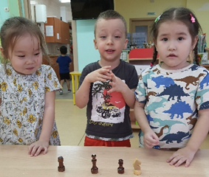
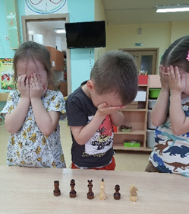

Игра «Чудесный мешочек» Игра «Сложи фигуру»
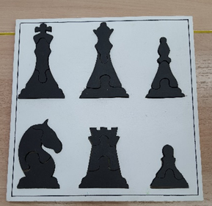
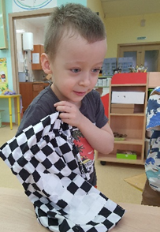
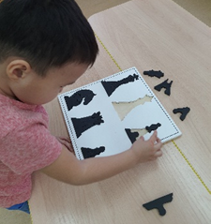

Игровые упражнения по теме «Шахматная доска»
Игры «Выложи вертикаль», «Диагональ», «Горизонталь», «Центр»

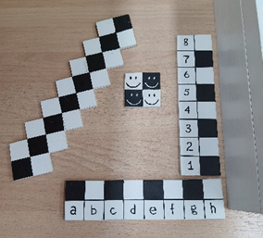
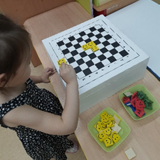
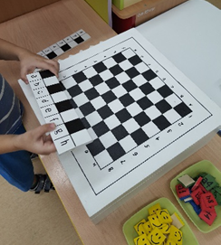
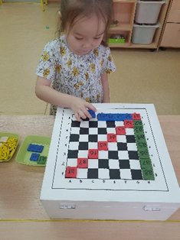

Игровые упражнения по теме «Шахматная нотация»
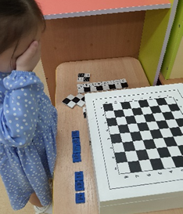
Игра «Какой буквы не хватает?» Игра «Найди адрес»
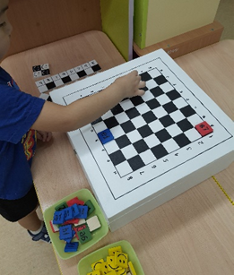

Игровое упражнение по теме «Начальная положение шахматных фигур»
Игра «Чудесный мешочек»
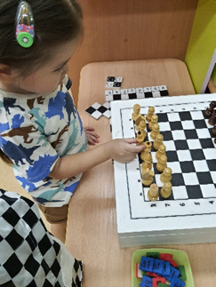
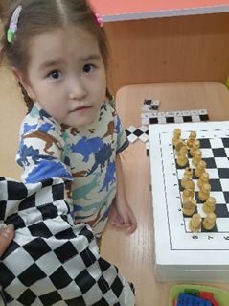

Игровое упражнение по теме «Передвижение шахматных фигур»
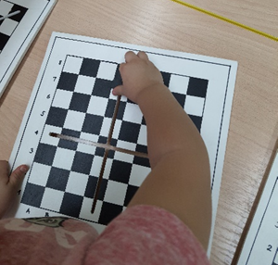
Игра «Кто как ходит»
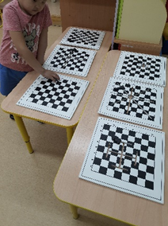

Игровое упражнение по теме «Ценность шахматных фигур»
Игра «Магазин шахматных фигур»
